История праздника

«День Матери»

История этого праздника начинается еще в Древнем мире. Древние люди считали, что на небесах живут боги и у богов, так же как у людей, обязательно есть главная богиня — богиня - мать. Без матери не может быть жизни, как на небе, так и на земле. Мать надо беречь, относиться к ней с почтением и любовью.
Современный День матери за рубежом появился благодаря простой американской женщине по имени Энн (Анна). Смерть матери, которая была очень добрым и мудрым человеком, потрясла Энн. Ей казалось, что она не успела выразить своей маме, как сильно её любила. И тогда Энн вместе с другими женщинами обратилась к правительству США с просьбой в память обо всех матерях, установить общий праздник — День матери. Их желание исполнилось.
Праздник отмечают во многих странах, но в разное время. В мае — Индия, США, Мексика, Украина, в октябре — Беларусь. Люди поздравляют своих матерей, делают им подарки, выполняют всю домашнюю работу, чтобы они отдохнули, навещают их, если живут далеко. В США и Австралии в честь праздника матери прикалывают на одежду гвоздику.

В России День матери — молодой праздник. Ещё не сложилась традиция, как его отмечать в семье. Главное, чтобы каждая мама была окружена заботой, вниманием и любовью самых близких людей, особенно своих детей. Президент Российской Федерации поздравляет в этот день многодетных матерей, посвятивших свою жизнь семье, заботе о детях. Ведь вырастить и воспитать даже одного ребёнка — нелёгкий труд каждой матери. Самым отличившимся, вручают орден «Родительская слава».

День Матери
Сколько праздников радостных есть!
Только этот — торжественный самый:
Есть на свете особая честь
Называться простым словом «мама».

Есть на свете особая роль —
Дать любимой семье продолжение.
И в День матери даже король
Перед мамой встаёт на колени.

Праздник мамы — один день в году.
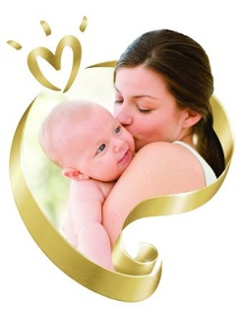
Но ведь жизнь потому не прервётся,
Что и в радостный день, и в беду,
Мама мамой для нас остаётся.

